
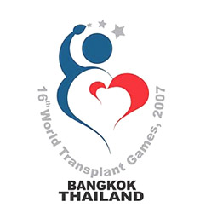
XVIe JEUX MONDIAUX
DES TRANSPLANTES
Bangkok, THAÏLANDE
Du 22 août au 3 septembre 2007

Participation de l’équipe de France
Sous le haut patronage de Monsieur Nicolas Sarkozy,
Président de la République
Et de Madame Roselyne Bachelot,
Ministre de la Santé, de la Jeunesse et des Sports.
___________________________________________________

Les XVIe Jeux Mondiaux des Transplantés
se sont déroulés à Bangkok, Thaïlande, du 22 août au 3 septembre 2007 dernier.

Un enjeu majeur, celui du don d’organes.

1233 participants, 749 athlètes dont 49 juniors.
39 pays représentés.
37 participants au sein de l’Equipe de France.

Les Jeux Mondiaux

Depuis 1978, les Jeux Mondiaux des Transplantés (World Transplant Games) sont organisés tous les deux ans, sous l’égide de la World Transplant Games Federation (WTGF) pour sensibiliser le grand public à la réussite de la transplantation et à la nécessité du don d’organes, via l’image véhiculée par des athlètes greffés pratiquant une activité sportive.
En France, Trans-Forme, l’Association Fédérative Française des Sportifs Transplantés et Dialysés, est l’association française représentant la France au sein des instances mondiales (WTGF), et reconnue pour organiser la participation de l’équipe de France aux Jeux.
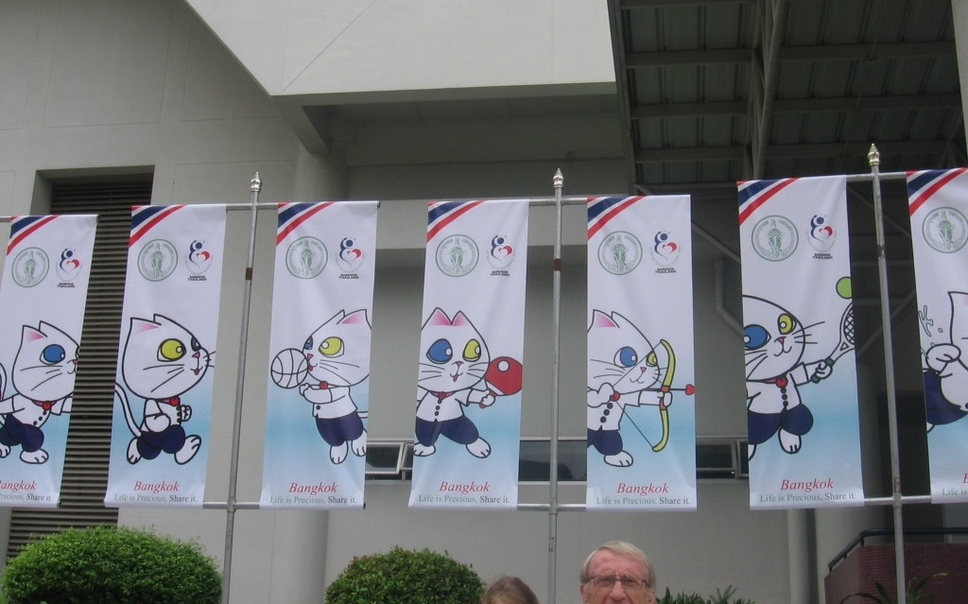
Après Singapour (Singapour) en 1989, Budapest (Hongrie) en 1991, Vancouver (Canada) en 1993, Manchester (Grande Bretagne) en 1995, Sydney (Australie) en 1997, Budapest (Hongrie) en 1999, Kobe (Japon) en 1991, Nancy (France) en 2003 et London (Canada) en 2005, Trans-Forme a emmené à Bangkok (Thaïlande), l’Equipe de France des Transplantés.

L’équipe de France

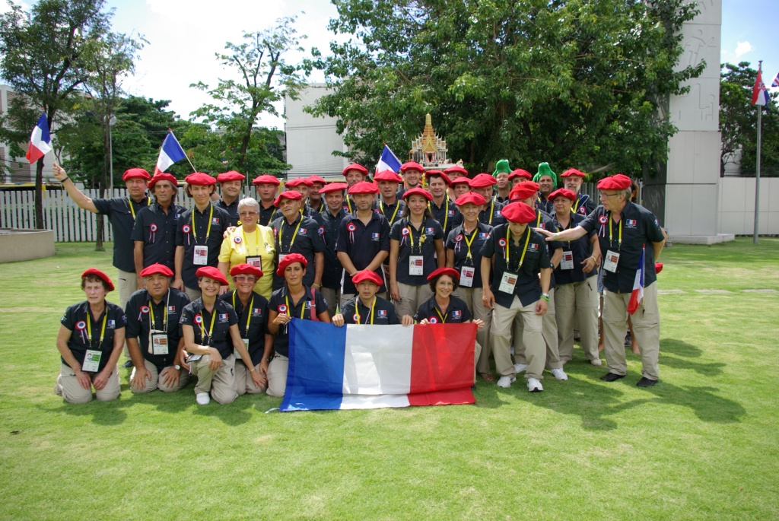
Chaque pays membre de la WTGF peut engager une équipe, et une seule, aux Jeux Mondiaux des Transplantés.
Sont autorisées à participer aux Jeux les personnes transplantées depuis plus d’un an et dont la fonction du greffon est stable.
C’est ainsi que 30 compétiteurs, greffés de rein, cœur, foie, 7 accompagnateurs venus de toute la France et 3 personnes d’encadrement composaient la délégation.

Pour participer aux Jeux Mondiaux des Transplantés, les pré-requis médicaux sont rigoureux. Deux certificats médicaux, un du médecin de transplantation, un du cardiologue, et une épreuve d’effort sont nécessaires aux transplantés pour participer aux Jeux Mondiaux en tant que compétiteurs. Il leur est également demandé d’être entraînés et de certifier leur entraînement régulier.
Pour les transplantés sportifs, les Jeux Mondiaux constituent un rendez-vous très important : c’est l’occasion de témoigner aux yeux du monde de la réussite de la transplantation, d’être les « ambassadeurs » du don d’organes. C’est aussi l’occasion de se retrouver entre amis et de faire connaissance avec d’autres transplantés de tous les pays. Quelle que soit leur origine, ils ont un peu la même histoire, celle de la vie retrouvée qu’ils ont envie de savourer, ils sont heureux de se retrouver ensemble.
Enfin, les Jeux Mondiaux sont bien sûr l’occasion de se mesurer sportivement et d’essayer de se dépasser en relevant le défi sportif.

Trans-Forme remercie vivement le Ministère de la Santé, de la Jeunesse et des Sports
qui a soutenu l’équipe de France et ainsi permis au plus grand nombre de se rendre à Bangkok ainsi que Monsieur L’Ambassadeur de France en Thaïlande, Monsieur Laurent Bili pour son accueil et la réception organisée le 24 août à l’hôtel Princeton ou résidait l’équipe de France.
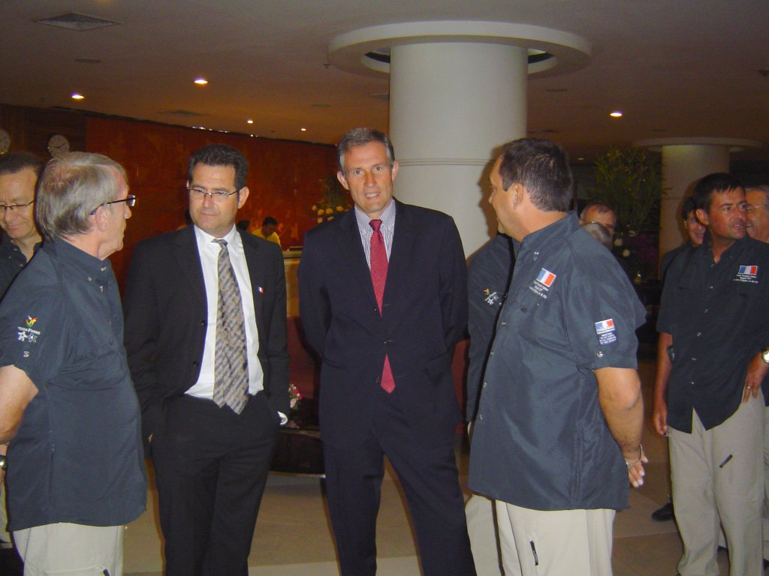

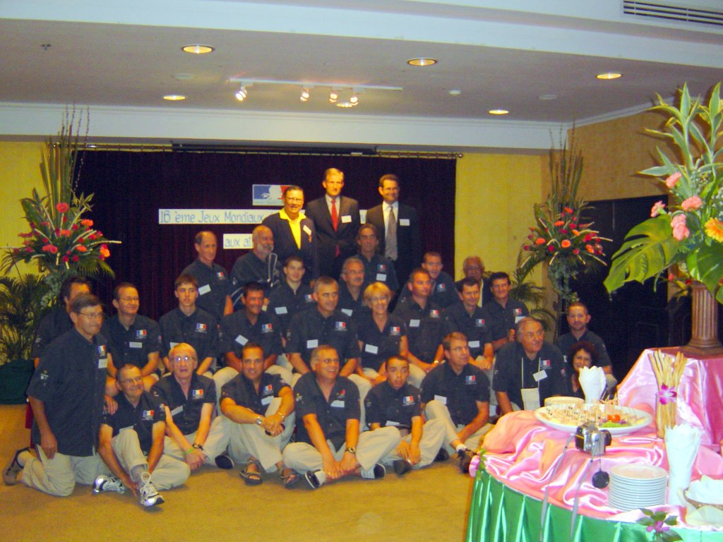

Une soirée d’ouverture exceptionnelle

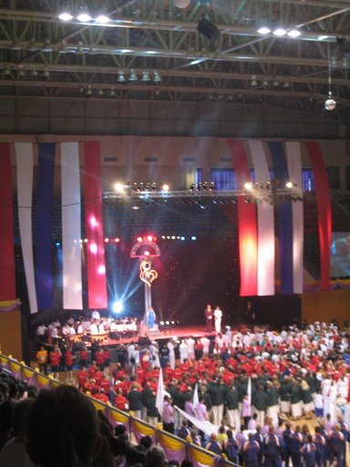
Le 25 août, la Cérémonie d’ouverture au Bangkok Stadium à Bangkok a marqué le début de ces Jeux : devant plus de 2 000 personnes rassemblées ce soir là, les 39 délégations ont défilé sous les couleurs de leur drapeau. Puis, les Jeux Mondiaux ont été déclarés officiellement ouverts par Olivier Coustere, président de la WTGF, directeur fondateur de Trans-Forme, en présence de la Sa Majesté la Princesse de Thaïlande Maha Chakri Sirindhorn.

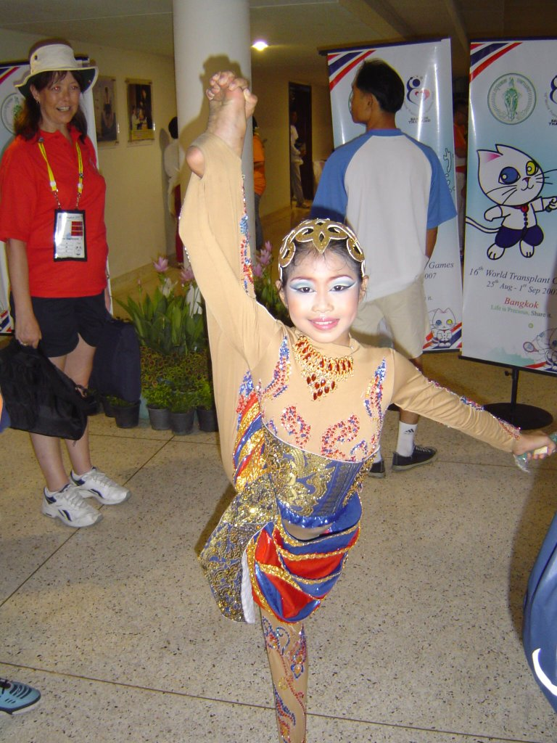

En effet cette soirée a mis en lumière différentes danses traditionnelles et performances acrobatiques.

Des épreuves sportives
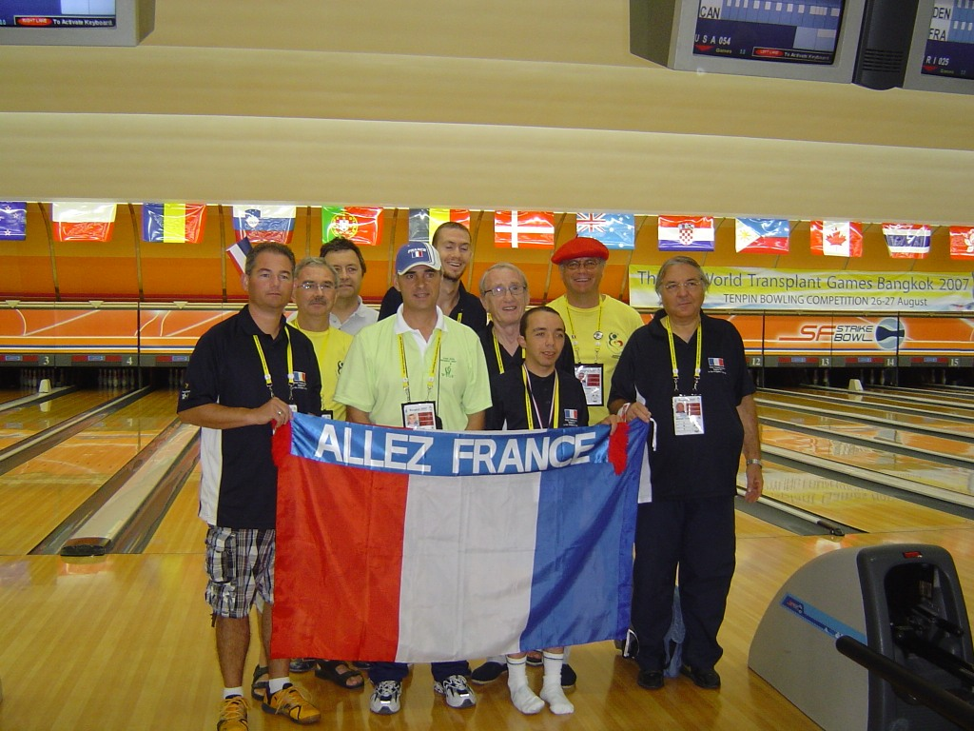

Conformément au règlement de la WTGF, chaque compétiteur peut s’inscrire dans un maximum de 5 épreuves, en sus des relais d’athlétisme et de natation

Treize disciplines sportives étaient au programme : athlétisme, badminton, bowling, cyclisme, golf, natation, squash, tennis, tennis de table, tir à l’arc, tir au pistolet, pétanque et volley Ball.
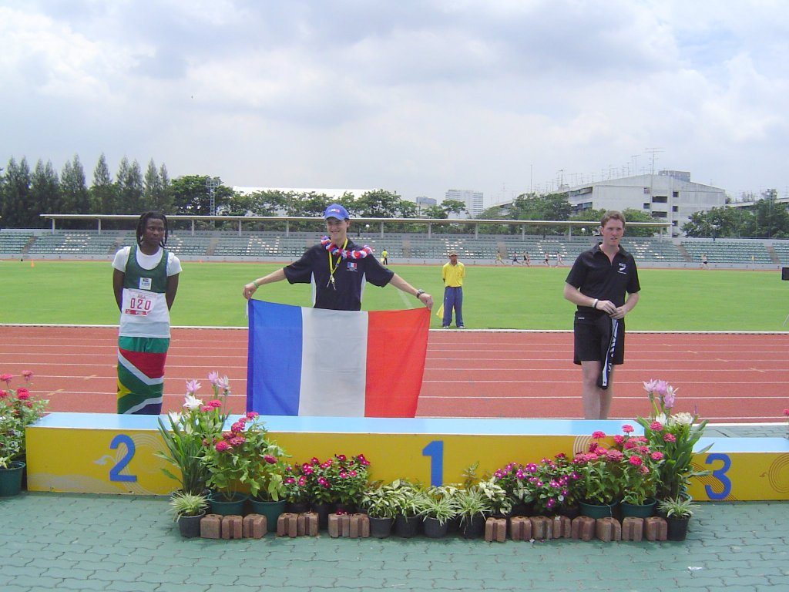

Avec 37 médailles, la France est 9e au classement final derrière la Grande Bretagne, l’Australie et les Etats Unis.

Que de joie et d’émotion pour tous !

La WTGF fête ses 20 ans, une nouvelle ère s’ouvre…

« Bien sûr en s’inscrivant aux Jeux, les sportifs venus du monde entier cherchent à interpeller le public pour faire augmenter les dons d’organes » rappelle Olivier COUSTERE, président de la WTGF depuis 3 ans et réelu cette année pour une période de 4 ans.
Mais la WTGF a aussi une spécificité. C’est d’être la seule organisation mondiale rassemblant les associations nationales les plus représentatives de chacun de ses 69 pays membres. « Je veux aujourd’hui faire de cette position unique, un outil efficace de prise de parole et que la WTGF devienne un interlocuteur clé quant aux enjeux du don d’organes et de la greffe dans le monde » précise Olivier COUSTERE. Des outils de communication externes ont été ainsi mis en place pour la première fois à l’occasion de cette édition.

Se positionner sur les grands enjeux du don d’organes
Des forums sur le web vont êtres créés entre les pays membres sur les différents débats actuels (la xénogreffe, les cellules souches, les bonnes règles pour faire progresser le don d’organes, la façon de faire augmenter le don du vivant, le commerce et le trafic d’organes, les positions prises par les religions, les critères de la mort encéphalique…)… afin de discuter, comparer les situations dans les pays. Ainsi la WGTF adoptera une position sur tous ces sujets sociétaux qui respecte les différences des pays membres, dans le but de peser sur des décisions importantes dans ce domaine.

Aider les pays membres en déficit de moyens
La WTGF veut aussi donner à ses membres, en particulier ceux qui n’ont ni moyens ni infrastructures dans leurs pays, des outils opérationnels de communication. Avec son programme « help our member countries help themselves », la WTGF se veut à l’avant-garde d’une solidarité des pays avancés vers ceux qui ont tout à apprendre en terme d’organisation des dons d’organes, de développement de l’activité de greffe, par exemple.
Ainsi pour la première fois, les Jeux Mondiaux ont été l’occasion pour les représentants présents des pays membres de découvrir et apprendre à utiliser le nouveau site internet de la WTGF. Ce dernier permet à chaque pays d’exister sur le site, d’y créer ses propres contenus et de disposer d’outils de communication communs (affiches, photos, rédactionnels traduits en 4 langues, …) pouvant être adaptés à chaque situation locale. Pendant les Jeux, les responsables des associations membres ont pu aussi assister à un « workshop » dédié au « fundraising » qui les aidera à mettre en place une démarche de recherche de fond dans leur pays.

Pour en savoir plus : www.wtgf.org

Cérémonie de clôture et prochains Jeux Mondiaux
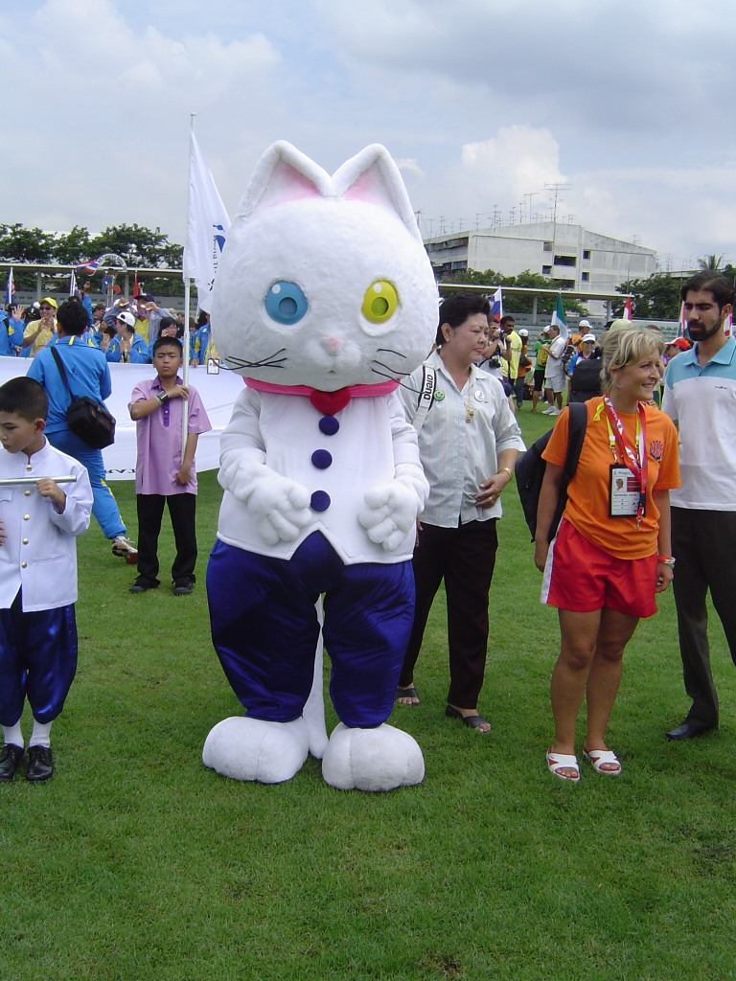

Le 2 septembre 2007, après les dernières épreuves d’athlétisme, les 749 compétiteurs se sont donnés la main tout autour du stade olympique, en créant ainsi une immense ronde de l’amitié. La cérémonie fut annoncée par une troupe d’animation de tambours au stade principal où le Président des Jeux a donné un discours de clôture des jeux. Ce fut une immense fête de la vie vécu en espérant que bientôt, grâce au don d’organes, d’autres qui attendent une greffe viendront les rejoindre à l’occasion des prochains Jeux Mondiaux qui se tiendront en 2009 en Australie, à Brisbane, du 22 au 30 août.
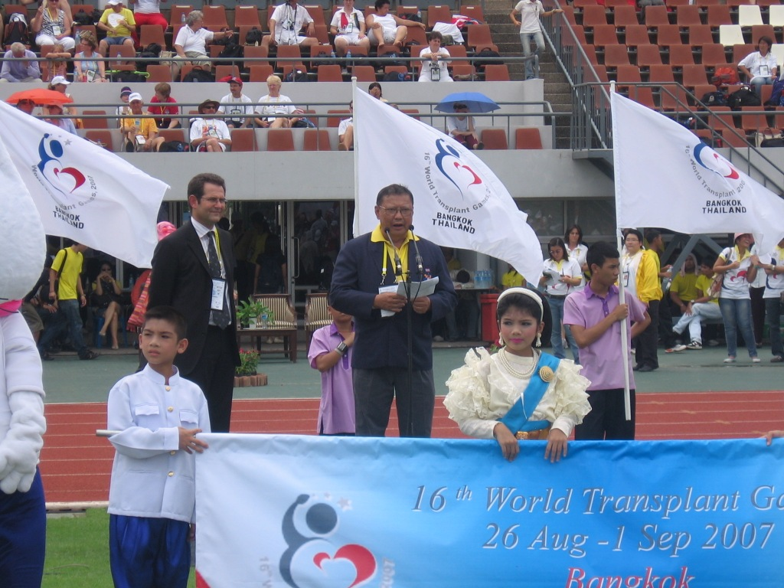

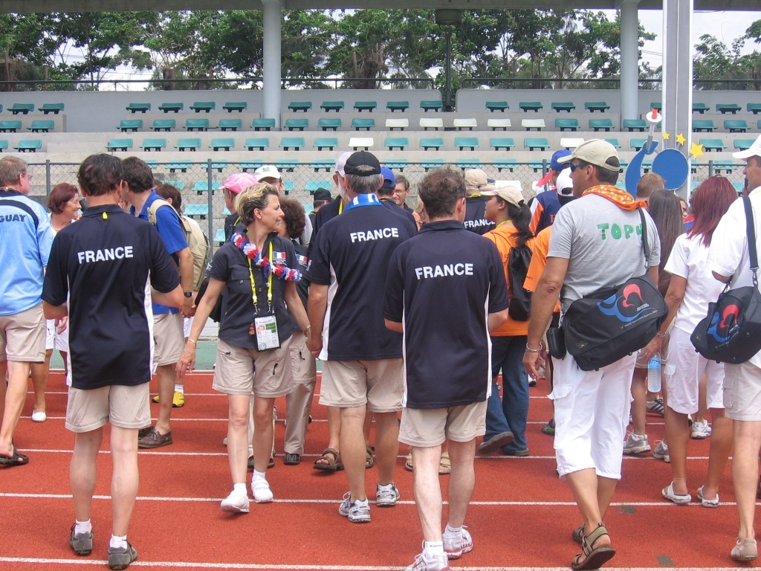

Bravo aux médaillés de l’Equipe de France !

ATHLETISME

3Km marche Femme
Catégorie d'âge | Compétiteur | Médaille / Place | Résultat
Vétéran | Marie Jo Ardevol | Or | 22.10.00
800m Homme
Catégorie d'âge | Compétiteur | Médaille / Place | Résultat
Vétéran | Joël Labreuche | Argent | 02.41.72
Lancer de balle
Catégorie d'âge | Compétiteur | Médaille / Place | Résultat
Vétéran | Joël Labreuche | Bronze | 61.61
Lancer de poids
Catégorie d'âge | Compétiteur | Médaille / Place | Résultat
Junior | Simon Fleureau | Argent | 5.39
1500m Homme
Catégorie d'âge | Compétiteur | Médaille / Place | Résultat
Adulte | Thomas Motsch | Or | 5.57.29
Vétéran | Joël Labreuche | Argent | 5.32.63
Vétéran | Gérard Costa | Bronze | 6.09.30
Saut en hauteur
Catégorie d'âge | Compétiteur | Médaille / Place | Résultat
Junior | Simon Fleureau | Or | 1.15
Adulte | Damien Legrand | Argent | 1.60

COURSE SUR ROUTE

3 Km Femme
Catégorie d'âge | Compétiteur | Médaille / Place | Résultat
Adulte | Patricia Cifuentes | Bronze | 23.40.00
5 Km Homme
Catégorie d'âge | Compétiteur | Médaille / Place | Résultat
Super vétéran | Claude Barres | Bronze | 28.04.69
Adulte | Thomas Motsch | Or | 22.15.89
Résultat par équipe Homme | France | médaille de bronze | temps total: 81.59

NATATION

200m 4 nages Homme
Catégorie d'âge | Compétiteur | Médaille / Place | Résultat
Vétéran | Jean Pierre Suard | Bronze | 04.08.02
100m brasse Femme
Catégorie d'âge | Compétiteur | Médaille / Place | Résultat
Vétéran | Marie Jo Ardevol | Bronze | 02.20.62
50m dos Homme
Catégorie d'âge | Compétiteur | Médaille / Place | Résultat
Vétéran | Jean Pierre Suard | Argent | 00.48.99
50m papillon Homme
Catégorie d'âge | Compétiteur | Médaille / Place | Résultat
Vétéran | Jean Pierre Suard | Bronze | 01.00.76
200m nage libre Homme
Catégorie d'âge | Compétiteur | Médaille / Place | Résultat
Senior | Christophe Goirre | Bronze | 03.51.65

CYCLISME

5 Km contre la montre
Catégorie d'âge | Compétiteur | Médaille / Place | Résultat
Vétéran | Alain Fossard | Or | 7.56.89
Vétéran | Joël Labreuche | Argent | 8.04.85
Super Vétéran | Guy Bringas | Or | 8.27.80
20 Km
Catégorie d'âge | Compétiteur | Médaille / Place
Vétéran | Alain Fossard | Or
Super Vétéran | Guy Bringas | Or
Super Vétéran | Benjamin Macor | Argent

BOWLING

Double
Catégorie d'âge | Compétiteur | Médaille / Place | Résultat
Vétérans | Serge Dubois | Argent | 965
Vétérans | Michel Luongo | Argent | 965
Adultes | Mickael Gerard | Or | 809
Adultes | Philippe Brocard | Or | 809

TENNIS

Simple Femme
Catégorie d'âge | Compétiteur | Médaille
Adulte | Patricia Cifuentes | Bronze
Simple Homme
Catégorie d'âge | Compétiteur | Médaille
Adulte | Damien Legrand | Bronze

SQUASH

Catégorie d'âge | Compétiteur | Médaille
Sénior | Ludovic Le Breton | Or

TENNIS DE TABLE

Simple Homme
Catégorie d'âge | Compétiteur | Médaille
Seniors | Philippe Brocard | Bronze

GOLF

Individuel Net
Catégorie d'âge | Compétiteur | Médaille | Résultat
Sénior | Laurent Le Rouzic | Bronze | 78
Individuel Gross
Catégorie d'âge | Compétiteur | Médaille | Résultat
Sénior | Laurent Le Rouzic | Argent | 90

TIR AU PISTOLET

Simple Homme 10m
Catégorie d'âge | Compétiteur | Médaille | Résultat
Vétéran | Alain Fossard | Or | 354

PETANQUE

Simple Homme
Catégorie d'âge | Compétiteur | Médaille
Adulte | Mickaël Gérard | Argent
Double Homme
Catégorie d'âge | Compétiteur | Médaille
Adultes | Mickaël Gérard  Gildas Savidan | Bronze
Super Seniors | Serge Dubois  Alain Fossard | Or

Trans-Forme remercie les partenaires locaux, départementaux et régionaux qui ont généreusement accordé leur soutien financier aux participants de l’équipe de France :

- Commune de Genay
- Ville de St Priest
- Conseil Régional du Rhône
- Renault Trucks
- Région Rhônes Alpes
- SAS EBEA
- Conseil Régional de Haute Savoie
- La Tutélaire
- Conseil Général de l’Ain
- Conseil Général de Dordogne
- Pharmacie Nouvelle (Cornimont, 88)
- CE RE CA (Remiremont, 88)
- Société Triballat
- Pharmacie du Chêne Joli
- Dupont Parformance Coatings
- Sarl 2 et 2
- CE Thalès Colombes
- RDMM Concepts
- Prosign
- DKN
- Association sportive du golf de la Fresionnère
- Super Sport
- Conseil Régional de Bretagne
- Infotel Conseil
- AMDT
- Maire d’Arles
- FFT Ligue de Provence
- Conseil régional d’Auvergne
- Cora Rots-Carpiquet
- Mairie de Roquebrune Cap Martin
- Ville de Vénissieux
- CA Centre Est
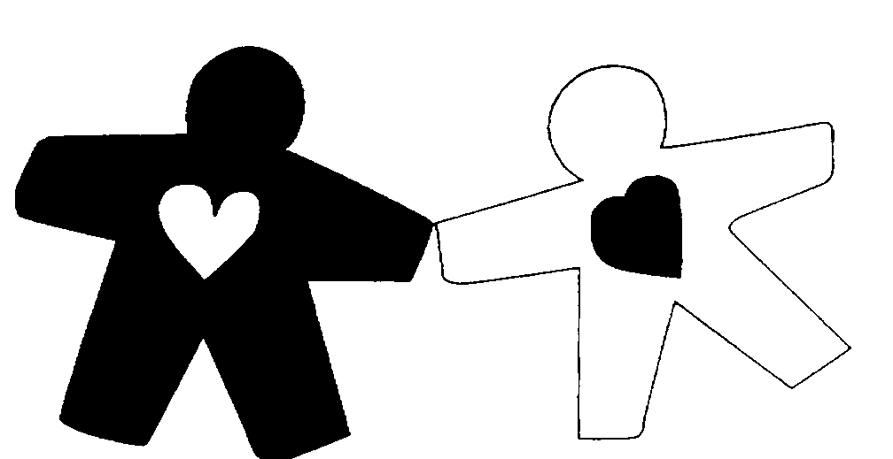

Avec Trans-Forme,
Le don d’organes, je dis oui !


Association Fédérative Française des Sportifs Transplantés et Dialysés
66, boulevard Diderot – 75012 Paris
Tél. 01 43 46 75 46 / Fax : 01 43 43 94 50
Email : info@trans-forme.org
www.trans-forme.org et www.lacourseducoeur.com

